ИССЛЕДОВАНИЕ ФРАКТАЛЬНЫХ ЧАСТИЦ, ПОЛУЧЕННЫХ ИЗ ПЛАЗМЫ ВАКУУМНОГО ДУГОВОГО РАЗРЯДА

Смоланов Н.А., Неверов В.А.
Мордовский государственный университет имени Н.П.Огарева, Россия,
430005, г. Саранск, Большевистская ул., 68,
e-mail: smolanovna@yandex.ru

Введение
Развитие нанотехнологии потребовало новых подходов к изучению структур, образующихся в быстро протекающих процессах, в частности, плазмохимических реакциях в вакуумных разрядах. Распыление материалов вакуумным дуговым разрядом стало одним из распространенных методов синтеза соединений тугоплавких металлов и углеродных наноструктур. Этот метод позволяет получать разнообразные типы и формы структур, в том числе и наноразмеров, а так же новые композиционные материалы c иными, качественно более высокими физико-химическими свойствами.
Известно, что в процессах кристаллизации и конденсации капельной фракции плазмы зародыши новой фазы имеют фрактальное строение [1-4].

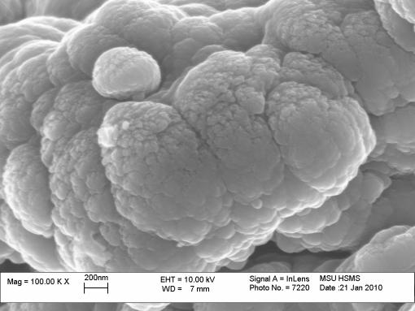 | 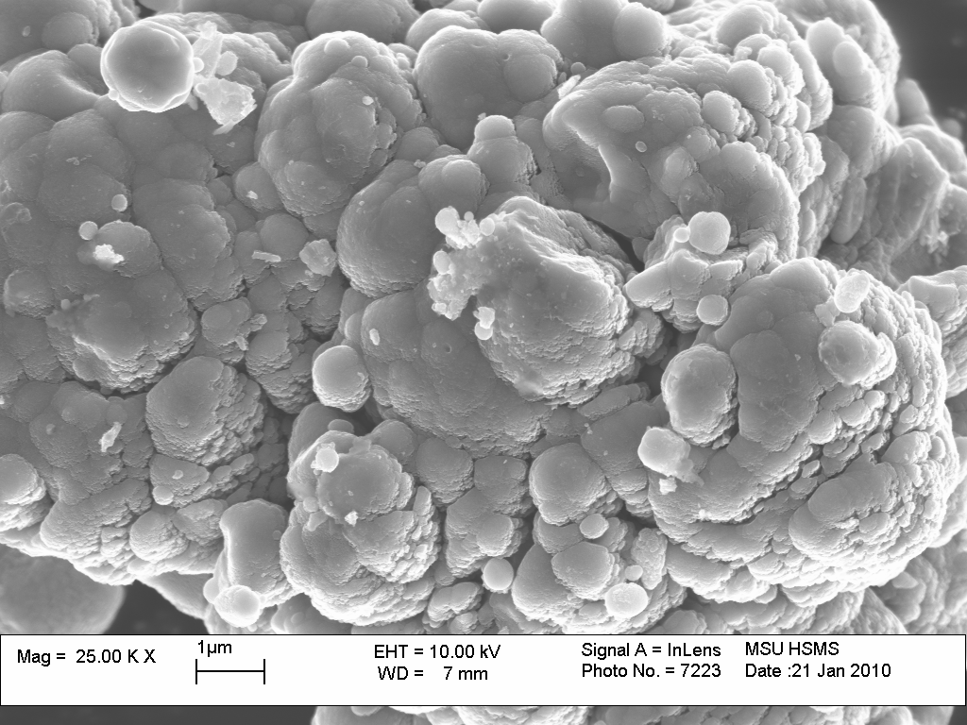
Рис. 1. Морфология порошка магнитной фракции | Рис. 2. Морфология порошка немагнитной фракции

Определенный интерес представляет вопрос о дальнейшей эволюции кристаллизующейся системы, приобретающей различную морфологию поверхности в зависимости от режимов образования и движения частиц в плазме вакуумной дуги (рис.1,2) [4].
Цель работы – исследование пылевых (сажевых) частиц, осажденных на стенках вакуумной камеры из плазмы дугового разряда при распылении титана различными методами.
Материал и методика исследования
Порошки в виде сажи с мелкодисперсной структурой на основе карбонитрида титана синтезировали из плазмы дугового разряда на установке ННВ-6.6И4. Плазмообразующие газы - азот и ацетилен, подавались в область распыляемого титанового катода в соотношении примерно 4:1. Остаточное (предельное) давление в камере перед началом процесса распыления составляло 5·10⁻² Па.
Режим получения исследуемых порошков - ток дуги -75А, потенциал подложки 250В, давление в камере 10-2Па ток стабилизирующей магнитной катушки – 0,6 А. Гранулометрия частиц производилась на анализаторе размеров частиц Shimadzu SALD–3101 (рис.3,4).

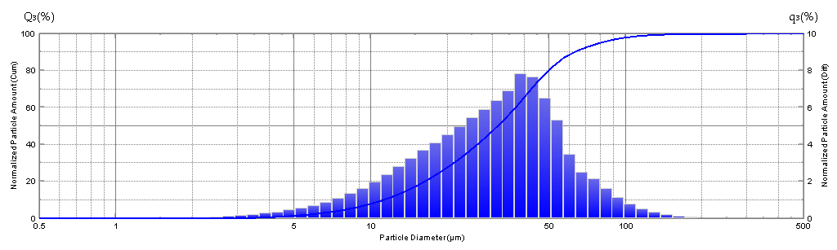 | 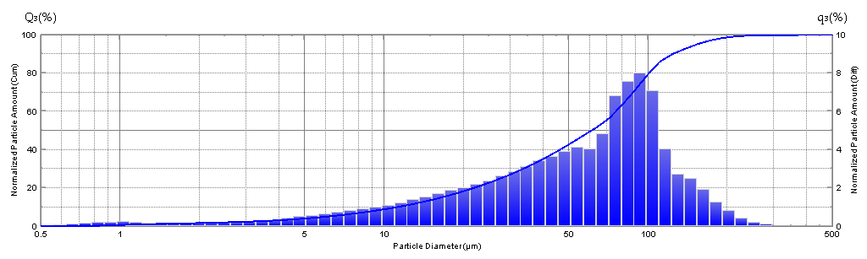
Рис. 3. Гранулометрия порошка магнитной фракции | Рис. 4. Гранулометрия порошка магнитной фракции

Малоугловое рентгеновское рассеяние.
Для поликристаллов, состоящих из наноразмерных разориентированных микрокристаллитов, когда исследуемые масштабы гораздо больше длины волны пучка, необходимо использование метода малоуглового рентгеновского рассеяния [5-7]. Экспериментальный материал в виде кривой малоуглового рентгеновского рассеяния (МУРР) получен на дифрактометре Hecus S3-MICRO (Cu-излучение с Ni-фильтром). В качестве координаты рассеяния использовалась величина модуля вектора рассеяния S = 4πsinϴ∕λ , где 2ϴ-угол рассеяния, λ=1,5418Å – длина волны используемого излучения. Интенсивность рассеяния регистрировалась в диапазоне S от 0,011 до 0,6 Å⁻¹, что позволяет исследовать неоднородности (частицы, кластеры, поры) с линейными размерами 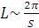 в пределах 1 - 57 нм.
В виду того, что формы рассеивающих частиц заранее не известны, для анализа индикатрисы МУРР воспользуемся методом Гинье [7]. Если считать, что размер рассеивающих неоднородностей характеризуется универсальным параметром - радиусом инерции R_{g}, интенсивность рассеяния можно представить в виде (при малых S).

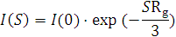

Из анализа кривой ln I(S)-S² сделан вывод, что она не описывается формулой Гинье. Это означает, что исследуемая нами дисперсная система состоит из частиц разных размеров. Приближенную функцию распределения частиц по радиусам инерции можно найти, используя идею А.И Китайгородского [9,10]. Радиус частицы и её радиус инерции (для однородной среды) связаны между собой формулой 3R²=3R_{g}², а т.к. d=2R, то
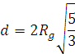

Радиус инерции рассеивающих крупномасштабных частиц, определенных по методу Китайгородского, меняется от ~ 8 нм до 16 нм.
Индикатрисы I(S)-(S) были перестроены в двойные логарифмические координаты ln I(S)- ln(S) (рис.5), из которых следует, что в диапазоне значений модуля вектора рассеяния S 0.015…0.12 Å⁻¹ наблюдается фрактальный характер рассеивающих объектов. Частицы имеют значение D=2,62 и их можно отнести к массовым фракталам - частицам (кластерам), линейные размеры которых ~ 5…55 нм с развитой поровой структурой, достаточно сильно изрезанной поверхностью.

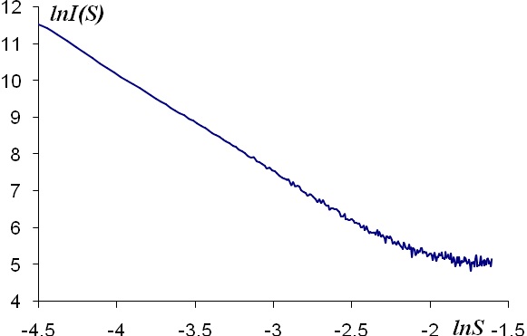
Рис. 5. Кривая зависимости lnI(S) – ln(S)

Обсуждение.
Качество фрактального анализа определяется разрешающей способностью аппаратуры, что приводит к необходимости исследовать подобные структуры на всех уровнях – от оптической микроскопии до атомно-силовой. Если фрактальные свойства проявляются на масштабах порядка 1 мкм, исследования рекомендуется проводить в диапазоне рентгеновских или ультрафиолетовых длин волн. В целом же считается, что физические методы измерения размерности (ртутная порометрия, растровая и просвечивающая электронные микроскопии, атомно - силовая микроскопия, вторичная электронная эмиссия, малоугловое рассеяние электронов и нейтронов и т.д.) применяется недостаточно из-за технической сложности. Кроме того, получаемая этими методами информация носит косвенный характер и требует дополнительной обработки и осмысления.
Проведенное сопоставление дисперсности частиц, полученных при различных режимах работы катодного узла (межэлектродного потенциала, тока фокусирующей катушки) показало неодинаковый характер их распределения (рис.3,4). Для частиц, собранных со стенок вакуумной камеры, характерны распределения типа гауссова, либо описываемые убывающей степенной функцией. Вид распределения зависит, в первую очередь от параметров процесса осаждения. Наблюдается зависимость размеров частиц от потенциала на подложке и давления реакционных газов.
Заключение.
Конденсат, сепарированный плазмооптической системой вакуумной установки ННВ-6, можно рассматривать как металлосодержащую фрактальную структуру, имеющую переменный элементный и фазовый состав. Фрактальное строение исследуемого конденсата обусловлено неравновесными условиями получения – скоростью перехода пар-жидкость-кристалл или пар – кристалл и наложением электрического и магнитного полей.
Установлено, что порошки, полученные при осаждении из низкотемпературной металлической плазмы, по большинству признаков обладают свойствами, присущими нанокристаллическим материалам.

ЛИТЕРАТУРА

- Морозов, А.И. Введение в плазмодинамику. - М.: ФИЗМАТЛИТ, 2008.
- Фортов В.Е., Храпак А.Г., Храпак С.А., Петров О.Ф. //УФН. 2004. 174. №5.
- Смоланов Н.А., Неверов В.А., Панов А.А. //Быстрозакаленные материалы и покрытия. Труды 12-ой Всероссийской конференции с международным участием научно-технической конференции. - М.: МАТИ, 2013. С.362.
- Смоланов Н.А., Панькин Н.А., Батин В.В., Павкин Е.П.// Прикладная физика, 2014, № 1.С.3
- Клеман М., Лаврентович О.Д., Основы физики частично упорядоченных сред: жидкие кристаллы, коллоиды, фрактальные структуры, полимеры и биологические объекты М.: ФИЗМАТЛИТ, 2007. – 680 с.
- Svergun D. I. // J. Appl. Cryst. 1992. 25. P. 495-503.
- Guinier A. Theorie et technique de la radiocrystallographie. 1964. 740 p.
- Свергун Д.И., Фейгин Л.А. Рентгеновское и нейтронное малоугловое рассеяние. – М.: Наука. Гл.ред.физ.-мат.лит., 1986. – 280 с.
- Китайгородский А.И. Рентгеноструктурный анализ мелкокристаллических и аморфных тел. –1952. – 590 с.
- Кютт Р.Н., Сморгонская Э.А., Гордеев С.К., Гречинская А.В., // ФТТ, 1999.41, №8. – С. 1484 – 1488.

